Оконная система ARtec EVOLUTION

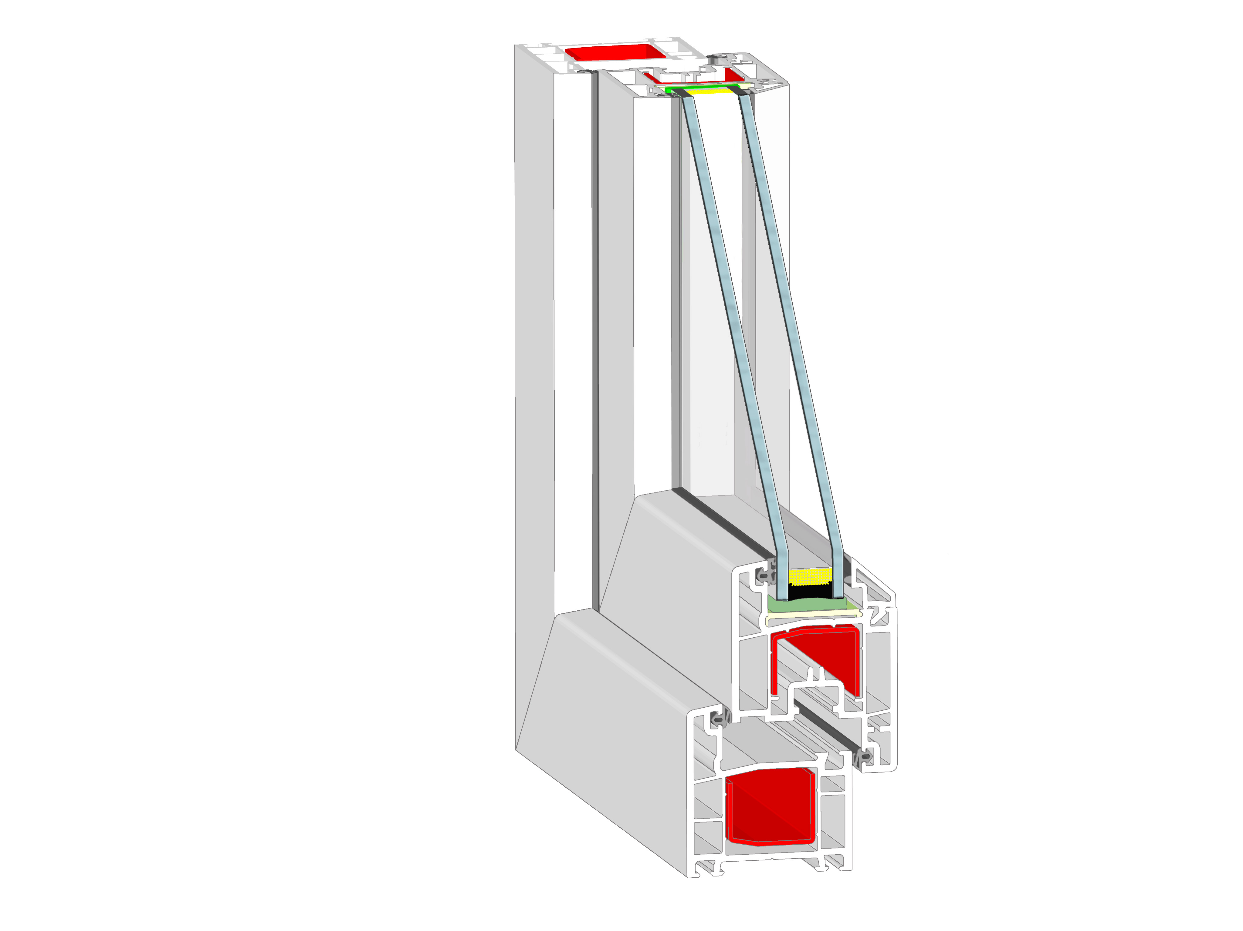
Профильная система ARtec EVOLUTION классическая система оконных профилей с монтажной шириной 60 мм. Отвечает всем современным требованиям по тепло- и звукоизоляции. Профильная система EVOLUTION сертифицирована в установленном порядке и соответствует всем требованиям строительных нормативов, применима в индивидуальном и массовом строительстве.

Основные характеристики

- Ширина профиля 60 мм;
- Количество воздушных камер 3;
- Два контура уплотнения;
- Смещение фурнитурного паза 13 мм;
- Высота наплава под стеклопакет 20 мм;
- Сопротивление теплопередаче со стальным армированием 0,63 м²С/Вт

Преимущества

- Профиль ARtec EVOLUTION морозостойкого исполнения;
- Возможность установки стеклопакета толщиной до 34 мм позволяет добиться
повышенной звукоизоляции (класс 5);
- Расположение фурнитурного паза с осевым расстоянием 13 мм
обеспечивает самую надежную защиту от взлома (класс 3);
- Упорный уплотнитель с перемычкой образует дополнительную воздушную
камеру, что позволяет амортизировать удары при закрывании
створки и устраняет залипание в зимнее время;
- Унифицированное армирование позволяет оптимизировать складские запасы;
- Упрощенная технология крепления импоста сокращает время
производственного цикла;
- Универсальные статические, соединительные и эркерные профили,
применяемые в профильных системах 60 и 70 мм;
- Возможность применения скрытой и открытой систем отвода конденсата.

